项目编号：0899-2021
审核员现场审核记录
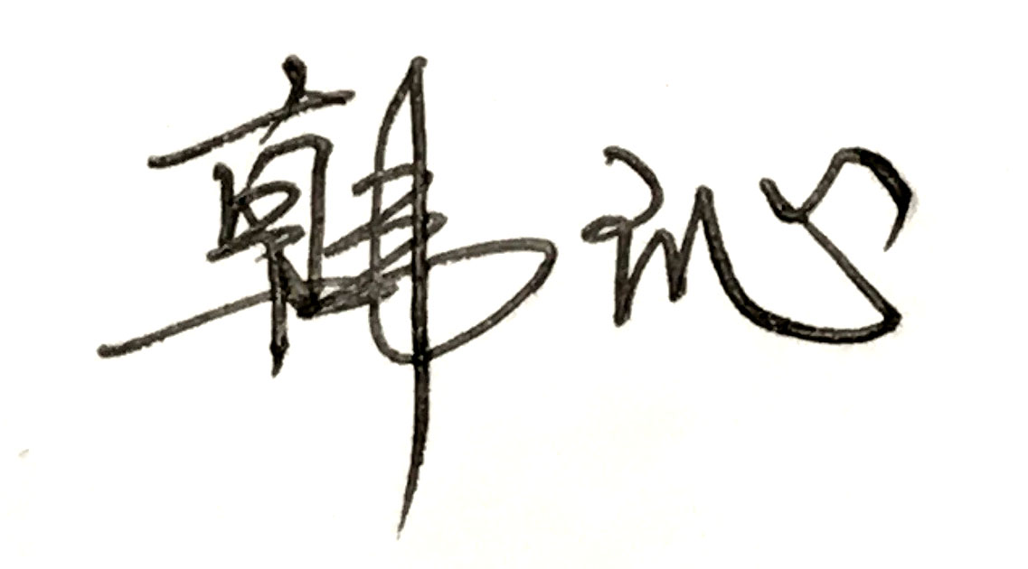
企业名称： 蓝深集团股份有限公司
审 核 员： 审核日期：2021年8月28日～8月29日
序号 | 审核内容  及抽样要求 | 对应的  标准条款 | 审核记录及说明 | 审核部门 | 是否列入  不符合项
1 | 了解最高管理者是否清楚企业为什么要建立测量管理 ？企业顾客和法律法规的测量要求有哪些？目前管理还存在哪些问题？企业有什么打算？如何保证这些测量结果满足顾客要求？ | 4.0总要求 | 公司是生产泵、污水处理成套设备、成套供水设备、电控设备的企业，主要产品年产值约5亿元。  公司最高管理者余必升总经理清楚企业建立测量管理体系的必要性，了解计量工作的重要性。  公司管理者代表张应正为企业的副总经理。通过制订测量体系文件和企业相关制度、规定了对顾客计量要求的识别和导出的方法并将这些要求通过主要计量职能部门质管部进行传递。为保证职能机构职能发挥，企业给予职能部门管理和协调的权力。  公司主要测量要求主要从GB/T24674-2009《污水污物潜水电泵》、GB/T26003-2010《无负压管网增压温流给水设备》等，以及顾客合同要求的技术参数中进行识别。  公司目前管理还存在主要问题有对计量确认过程的理解和掌控不足，对关键过程的不确定度评定有理解偏差等,公司规划希望通过人员培训，引进聘请专业老师授课的方式来提高计量人员的管理水平，能够持续满足顾客的要求，保证测量结果的准确性。 | 总经理  管理者代表  质管部  营销部/售后服务部  生产供应部  技术部  总师办  综合办公室 | 否
2 | 企业的计量管理机构是那个部门？体系文件是否规定最高管理者职责？职能部门和相关部门职责？ | 5.1计量职能 | 计量管理机构是质管部。已在公司体系文件中明确规定了总经理6项职责，管理者代表8项职责，总师办3项职责，计量管理部门质管部的24项职责。其它相关职能部门的职责在SC/LS-A-03/MM-2015《测量管理手册》计量职能中有规定。 | 质管部 | 否

3 | 企业是否识别顾客的测量要求并转化为计量要求。  了解并满足顾客的计量要求。  是否提供满足顾客要求的证据。  企业在产品质量、物料交接、能源、安全、现场管理等方面是否有顾客投诉、纠纷、处理等状况。 | 5.2顾客为关注焦点 | 质管部已组织识别标准及顾客的测量要求，配备的测量设备经过验证满足顾客计量要求，通过对测量设备的检定校准以及测量过程的控制和监视来满足顾客要求，企业通过顾客满意程度调查表来证明满足顾客的测量要求。  企业产品质量较好，在产品质量、物料交接、能源、安全、现场管理等方面没有顾客投诉等状况。 | 管理者代表  质管部  技术部  生产供应部  综合办公室  营销部/售后服务部 | 否
4 | 企业是否制定质量目标。是否分解到各部门。是否有具体指标，是否可测量？ | 5.3质量目标 | 企业建立了CX/LS-B-62/MM-2015《目标指标管理程序》，规定了公司的计量方针及4项年度测量目标，目标分解到质管部负责，查年度测量目标、测量目标指标及管理方案、测量目标指标完成情况汇总表，记录齐全。有具体指标可测量。 | 质管部 | 否
5 | 企业管理评审的时间？是单独评审还是和其它体系一起？  企业最高管理者是否主持审评？频次？  是否评审体系的适宜性、适应内外环境变化的能力。充分性：过程识别控制程度。有效性：评价体系改进机会和变更的需求。解决问题有哪些？ | 5.4管理评审 | 企业于2021年08月20日开展了单体系管理评审，会议由公司总经理余必升主持，管理者代表及各职能部门负责人参加。由部门汇报了体系运行情况及存在的问题。对测量管理体系的运行展开讨论、评价，针对计量方针、计量目标的适宜性和测量管理体系的薄弱环节提出改进建议。会议肯定了公司测量管理体系的充分性、有效性和适宜性。形成了管理评审报告，对公司测量管理体系目前存在的纠正措施跟踪及过程持续监控的问题落实了整改意见及整改部门。 | 总经理  管理者代表  总师办  质管部  技术部  生产供应部  综合办公室  营销部/售后服务部 | 否
6 | 企业是否识别测量相关人员？是否规定测量体系中相关人员职责？人员职能的分配方式  企业是否制定各类计量人员的能力要求相关规定程序文件？并对人员能力进行评价？  培训实施情况  企业是否有计量人员教育、培训经验和技能档案。  企业有否人力资源管理流程图和实施人力资源改进。 | 6.1人力资源 | 企业测量管理体系相关人员12人。企业通过《测量管理手册》人力资源中规定了各类计量人员在体系中的职责以及人员能力要求相关规定。  质管部编制了CX/LS-B-05-2015《人力资源管理控制程序》规定了培训能力评价，查企业制定了2021年度人员培训计划，有培训项目、培训老师、培训评价等记录。 | 管理者代表  质管部  技术部  生产供应部  综合办公室 | 否
7 | 企业管理性和技术性文件资料有哪些？文件是否定期评审和更新？文件是否现行有效并受控？ | 6.2.1程序 | 企业编制的测量管理手册和程序文件已覆盖标准的全部要素。能够满足标准和企业管理要求。企业产品执行标准为GB/T24674-2009《污水污物潜水电泵》、GB/T26003-2010《无负压管网增压温流给水设备》等，现行有效，受控较好，符合标准要求。  现场抽查手册和程序文件、工艺、标准文件，均受控有效。 | 总师办  质管部  技术部  生产供应部  综合办公室  营销部/售后服务部 | 否
8 | 企业是否建立测量设备管理程序？企业规定哪些测量设备纳入测量管理体系？企业对测量设备的维护管理要求？对测量设备的溯源和受控要求？ | 6.3.1测量设备 | 公司建立了CX/LS-B-69/MM-2015《测量设备管理程序》，企业规定了进厂检验、过程检验、出厂检验所使用的测量设备列入体系管理，企业编制了测量设备台账，质管部负责测量设备全过程管理。 | 质管部  技术部  生产供应部  综合办公室 | 否

9 | 企业是否建立外部供方管理文件？  是否有合格供方名单和资质、授权范围和评价和监视记录？  企业对提供测量设备和辅助材料、消耗性材料和提供服务的外部供方如何识别、选择、评价和监视？ | 6.4外部供方 | 企业建立了CX/LS-B-71/MM-2015《外部供方管理程序》文件。  质管部负责建立和评价测量设备合格供方名录。质管部负责对提供服务外部供方进行选择、确认评价。企业测量设备委托南京市计量监督检测院进行检定校准。  查企业提供了外部供方评价表，对提供测量设备和辅助材料的供应商以及提供计量检定校准服务的供方进行了评价，保存了评价记录。符合要求。 | 质管部  生产供应部 | 否
10 | 企业是否对列入体系管理的测量设备进行检定/校准、调整、修理、验证、封印和标识，保证测量设备满足预期使用要求。 | 7.1.1计量确认总则 | 企业建立了CX/LS-B-72/MM-2015《测量设备计量确认程序》文件，规定了测量设备检定/校准/验证的要求和方法。企业对体系内的测量设备都进行了检定/校准/验证和标识。测量设备满足预期使用要求。 | 质管部  技术部  生产供应部 | 否
11 | 企业是否建立计量确认间隔调整规定的程序文件？每次对不合格测量设备进行维修、调整和修改时是否评审确认间隔？ | 7.1.2计量确认间隔 | 企业建立了CX/LS-B-73/MM-2015《计量确认间隔管理程序》，企业所有测量设备均按照规程及客户要求，每年进行检定校准，企业无需要调整间隔的测量设备。 | 质管部  生产供应部 | 否
12 | 计量确认程序文件是否包括已确认的测量设备当封印或保护装置被发现损坏、破损、转移或丢失时所采取的措施？ | 7.1.3设备调整控制 | 企业建立了CX/LS-B-68/MM-2015《封印和标识管理控制程序》，对测量设备的调整控制做出了规定，符合标准的要求。企业暂无具有保护装置或需封印处理的测量设备。 | 质管部  技术部  生产供应部  综合办公室 | 否

13 | 企业是否编制《测量过程设计和实现控制程序》是否识别顾客、组织和法律法规的要求确定计量要求？对测量过程是否识别过程要素和控制限？  测量过程是否分类管理？ | 7.2测量过程 | 企业建立了CX/LS-B-74/MM-2015《测量过程设计与实现控制程序》，企业识别了顾客、组织和法律法规的要求，建立了404个测量过程档案《测量过程及控制一览表》，包括测量过程名称、测量参数、技术要求、测量设备信息、测量过程控制要素信息。  企业对测量过程分关键和一般测量过程进行管理。查重要控制测量过程《潜水电泵轴承座外径测量过程控制规范》，规定了对测量人员、测量方法、测量设备和监视方法的控制要求。满足测量过程管理要求。  查电泵流量关键测量过程，企业未进行识别，不符合标准要求。 | 质管部  技术部  生产供应部 | 不符合  01
14 | 测量不确定度是否形成文件？高度控制测量过程和校准测量设备是否评定测量不确定度？ | 7.3.1测量不确定度 | 企业建立了CX/LS-B-76/MM-2015《测量不确定度管理程序》文件，满足标准要求。  现场重点抽查了轴承座外径测量过程不确定度评定方法正确见附件《测量不确定度评定报告》。 | 质管部  技术部  生产供应部 | 否
15 | 企业是否所有测量设备都经过溯源？是否溯源到SI单位标准？ | 7.3.2溯源性 | 企业未建立最高计量标准开展检定和校准，公司所有测量设备均送至南京市计量监督检测院检定/校准。 | 质管部 | 否
16 | 企业如何策划和实施测量管理体系监视、分析和改进？统计技术是否应用？ | 8．1测量管理体系分析和改进总则 | 企业通过内部审核、管理评审等方式识别监视、评价改进的机会，进行持续改进。在关键测量过程的核查方面，使用了统计技术。详见《测量过程控制图》 | 质管部  技术部  生产供应部 | 否
17 | 顾客的计量要求是否满足顾客要求？企业如何收集顾客要求？ | 8.2.2顾客满意 | 企业建立了CX/LS-B-61/MM-2015《顾客测量要求的识别和确定及顾客满意度收集分析控制程序》，采取《顾客满意程度调查表》的方式对外部顾客进行满意度调查，2021年上半年顾客满意度为98.55%。对顾客的意见和投诉能与质管部沟通解决。 | 营销部/售后服务部  质管部 | 否

18 | 企业每年进行几次测量体系内审？单独审还是结合审核？ | 8.2.3测量管理体系审核 | 公司于2021年08月11日～08月13日组织了公司测量管理体系内审，内审分2个组，对公司七个部门及生产车间进行了全要素的审核，内审未发现不符合项，形成了内审报告。 | 管理层  总师办  综合办公室  质管部  营销部/售后服务部  技术部  生产供应部 | 否
19 | 企业是否对测量体系监视形成文件？企业是否对计量确认过程和测量过程按照计划频次进行监视？ | 8.2.4测量管理体系的监视 | 公司制定了CX/LS-B-79/MM-2015《测量管理体系监视管理程序》。  对列入体系管理的重要测量过程和测量设备计量确认过程按照《测量过程控制规范》规定的频次进行监视。 | 质管部 | 否
20 | 企业发现任何不合格如何采取措施？  不合格测量过程如何控制？不合格测量设备如何控制？ | 8.3不合格控制 | 经验证企业对生产过程中发现的不合格能查找原因，并制定纠正整改措施，实施跟踪。对不合格测量过程和不合格测量设备能够按照CX/LS-B-80/MM-2015《不合格管理控制程序》文件规定执行。 | 质管部  技术部  生产供应部 | 否
21 | 企业如何实现测量管理体系持续改进？纠正措施和预防措施是否形成文件？ | 8.4改进 | 企业制定了CX/LS-B-16-2015《纠正措施控制程序》和CX/LS-B-17-2015《预防措施控制程序》文件。对体系改进通过执行纠正措施和预防措施来满足标准要求。 | 质管部  技术部  生产供应部 | 否
22 | 计量单位使用情况？强制检定管理？定量包装？计量器具生产许可？ | 计量法制要求 | 企业计量单位使用符合要求，企业无强制检定计量器具，计量器具总台账共678台，按照A、B类管理，溯源管理较好。 | 质管部 | 否
23 | 企业能源主要品种？年消耗标煤？是否是重点用能单位？ | GB17167－2006 | 企业能源消耗以水、电为主，2020年消耗约305吨标准煤，不是重点用能单位。 | 财务部 | 否
24 | 是否编制能源计量器具台账，是否按GB17167－2006要求配置能源计量设备？配备率是否符合要求。 | 4.3能源计量器具配备要求 | 企业进出配备的能源计量器具由供电公司及自来水公司提供，检定由供电公司和自来水公司负责。符合GB 17167-2006的要求。 | 质管部 | 否

